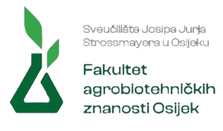

Povjerenstvo za stjecanje doktorata znanosti

Voditeljima modula doktorskog studija
„Poljoprivredne znanosti“
Uredu (Odjeljku) za poslijediplomske studije

PREDMET: Odluka o dodjeli ECTS bodova

Povjerenstvo za stjecanje doktorata znanosti na svojoj je sjednici održanoj dana _____________ (datum i godina) na prijedlog voditelja modula doktorskog studija „Poljoprivredne znanosti“, a prema priloženoj dokumentaciji, donijelo je

O D L U K U

o dodjeli ECTS bodova doktorandima Doktorskog studija za obvezne i izborne aktivnosti navedene u programu studija za razdoblje od prethodne dodjele ECTS bodova _________ (datum i godina) do datuma podnošenja zahtjeva _____________ (datum i godina).

Doktorandi doktorskog studija „Poljoprivredne znanosti“ svojom su znanstvenom, stručnom i nastavnom aktivnosti tijekom navedenog razdoblja ispunili uvjete za dodjelu ECTS bodova, te im se ovom odlukom dodjeljuju ECTS bodovi kako slijedi:
Br. | Ime i prezime doktoranda/ice | modul | Godina studija | 1. Obvezni i izborni kolegiji | 2. Znanstveno istraživanje | 3. Znanstveno usavršavanje | 4. Doktorski rad | 5. Stručne aktivnosti | 6. Nastavne aktivnosti | 7. Poslijediplomski studiji | UKUPNO po ovom zahtjevu | UKUPNO ECTS tijekom studija | Upis na višu godinu studija

Osijek, _____________ (datum i godina)

PRODEKAN ZA
ZNANOST I POSLIJEDIPLOMSKE STUDIJE
( ime i prezime)
____________________

